Relationsprofil – Netværksdiagram til SSP – avanceret
Eksempel på relationsprofil:

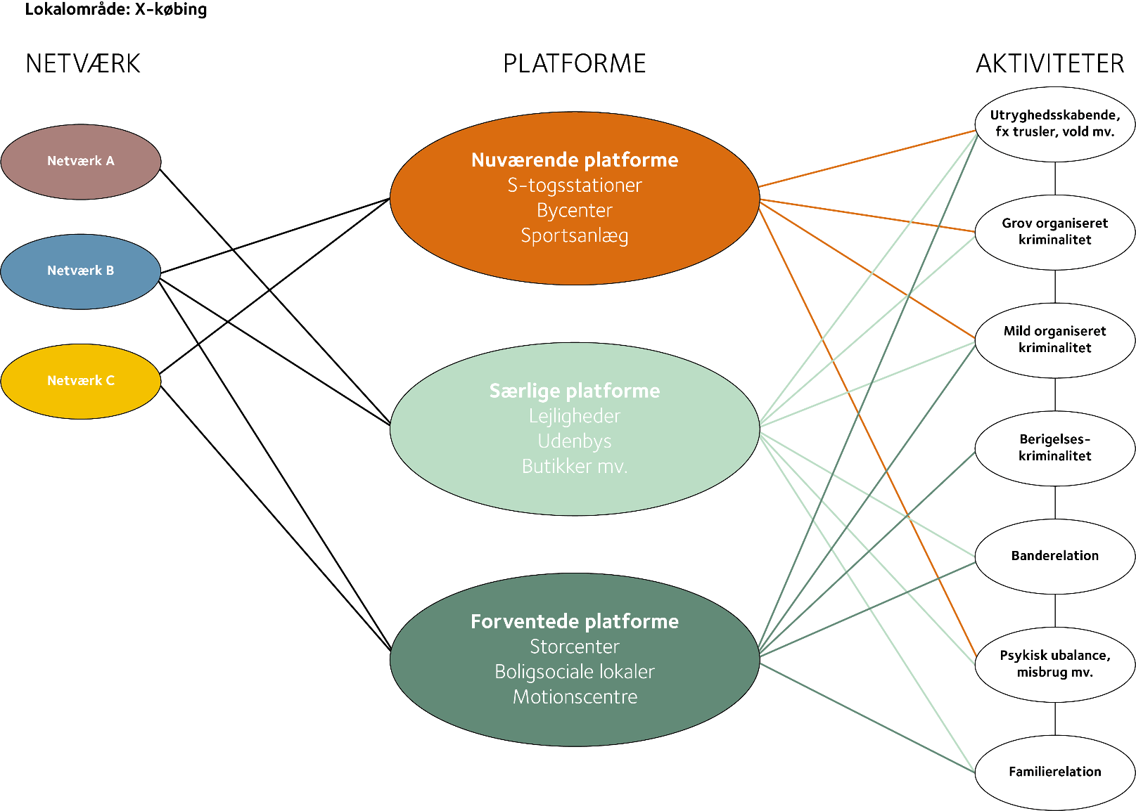

Grafik til relationsprofil:

Nuværende
platforme
Fælleskab om
Fælleskab om
Net-værk
Net-værk
Forventede platforme
Særlige platforme
Fælleskab om
Net-værk

